**ПИТАНИЕ**

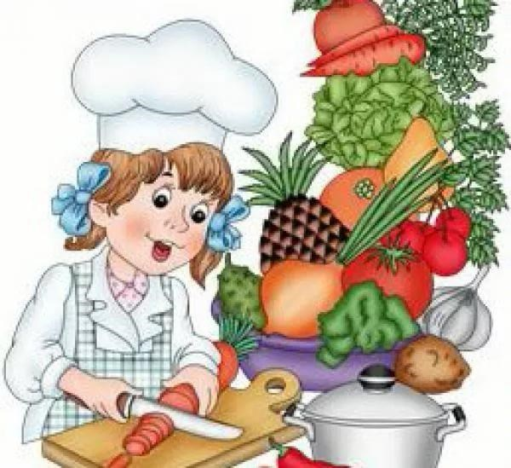

# 

# Организация питания в ДОУ

В детском саду организовано 3-х разовое сбалансированное питание детей, питание организуется в соответствии с 10-ти дневным меню, разработанным с учетом физиологических потребностей детей в калорийности и пищевых веществах, рассчитанное на 2 недели, с учетом рекомендуемых среднесуточных норм питания для групп раннего возраста, утвержденного заведующей МКДОУ «Солнышко»

В организации питания ребенка раннего возраста большое значение имеет соблюдение режима дня, что обеспечивает лучшее сохранение аппетита. Выдача готовой пищи с пищеблока и прием пищи в группе осуществляется согласно режиму дня. С меню родители могут ознакомиться на группах ежедневно.



*ПРИНЦИПЫ ОРГАНИЗАЦИИ ПИТАНИЯ*

* Соответствие энергетической ценности рациона энерго-затратам ребёнка;
* Сбалансированность в рационе всех пищевых веществ;
* Максимальное разнообразие продуктов и блюд;
* Правильная технологическая и кулинарная обработка продуктов, сохранность пищевой ценности;
* Оптимальный режим питания;
* Соблюдение гигиенических требований к питанию

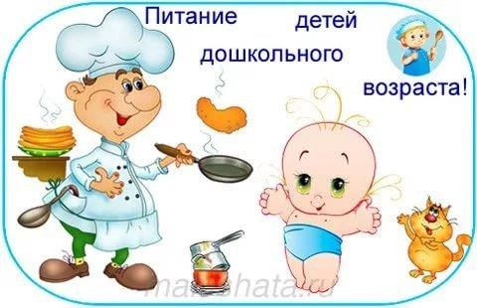

## Рациональное питание - залог здоровья

*Важнейшим фактором, лежащим в основе здоровья и нормального развития детей любого возраста, является полноценное в количественном и качественном отношении питание.*

Рациональное питание детей дошкольного возраста - необходимое условие их гармоничного роста, физического и нервно-психического развития, устойчивости к действию инфекций и других неблагоприятных факторов внешней среды. Дети находятся в дошкольном учреждении 10-12 часов и их питание, в основном, обеспечивается именно в детском саду. Поэтому от того, насколько правильно организовано питание в ДОУ, во многом зависит здоровье и развитие детей раннего возраста.

Основным принципом правильного питания дошкольников должно служить максимальное разнообразие пищевых рационов. Только при включении в повседневные рационы всех основных групп продуктов - мяса, рыбы, молока и молочных продуктов, яиц, пищевых жиров, овощей и фруктов, сахара и кондитерских изделий, хлеба, круп и др. можно обеспечить малышей всеми необходимыми им пищевыми веществами. И, наоборот, исключение из рациона тех или иных продуктов, равно как и избыточное потребление каких-либо из них, неизбежно приводит к нарушениям в состоянии здоровья детей.

Мясо, рыба, яйца, молоко, кефир, творог, сыр являются источником высококачественных животных белков, способствующих повышению устойчивости детей к действию инфекций и других неблагоприятных внешних факторов. Поэтому их следует постоянно включать в рацион питания дошкольников.

Правильное рациональное питание - важный и постоянно действующий фактор, обеспечивающий процессы роста, развития организма, условие сохранения здоровья в любом возрасте.

Факторы, определяющие соответствие питания принципам здорового образа жизни и гигиены питания в организованной форме, следующие:

- состав продуктов питания, - их качество и количество, - режим и организация.

Из мясных продуктов готовятся котлеты, гуляш, которые делаются в отварном и тушеном виде. В качестве гарниров ко вторым блюдам чаще используются овощи (отварные, тушеные, в виде пюре).

Первые блюда представлены различными борщами, супами, как мясными, так и куриными.

Учитывая необходимость использования в питании детей различных овощей, как в свежем, так и в сыром виде, в состав блюда включается салат, преимущественно из свежих овощей. Салаты, как правило, заправляются растительным маслом.

В качестве третьего блюда - компот или кисель из свежих фруктов, отвар шиповника.

На завтрак и полдник готовятся различные молочные каши, а также овощные блюда (овощное рагу, тушеная капуста), блюда из творога, яичные омлеты и свежие фрукты. Из напитков на завтрак дается молоко, чай.

На второй завтрак детям предлагаются фрукты, фруктовые и овощные соки.

Дети раннего возраста испытывают наиболее высокую потребность в белке (53г в день). При этом важно выдержать правильное соотношении белков растительного и животного происхождения. На долю белков животного происхождения должно приходиться не менее 70% (в среднем 38г. в день). Белки содержаться в основном в продуктах животного происхождения (мясо, рыба, молоко, сыр, творог). Потребность ребенка в жирах приближается к потребности в белках (53г в день). жиры входят в состав клеток и организмов, является пластическим материалом, содержаться в ферментах и гормонах. С ними связано поступление и усвоение жирорастворимых витаминов ( A D E K Q).

Особую биологическую ценность представляют растительные жиры, количество которых желательно выдержать на уровне 20-25% от общего содержания жира. Среди жиров животного происхождения предпочтение следует отдавать сливочному маслу и жирам, содержащих в молочных продуктах, поскольку они легко усваиваются. Содержание углеводов в суточном наборе продуктов должно примерно в четыре раза превышать количество белка и жира (около 212г в день).

Важнейшим источником углеводов в питании являются фрукты, овощи, крупы, хлеб. Важно следить за соотношением в рационе белков, жиров и углеводов- 1:1:4.

Витамины и витаминоподобные вещества являются обязательной составляющей рациона ребенка. Витамины не обладают пищевой ценностью, однако , поступая в незначительных количествах , действуют как регуляторы обменных процессов и физиологических функций. Необходимым компонентом питания является вода, содержание которой в организме ребенка относительно велико (примерно 75% то массы тела). Водный обмен у детей раннего возраста крайне неустойчив.

Существенное влияние на него оказывают температура и влажность окружающего воздуха, характер пищи, одежда, поведение ребенка, нарушения в состоянии здоровья. Средне – суточная потребность в жидкости для детей второго года жизни колеблется от 1150-1300 мл. (в возрасте 1 года) до 1350-1550мл. (в 2 года).

Большую роль в питании детей раннего возраста принадлежит молоку и молочным продуктам. Если малыш не переносит цельное молоко, его можно заменить кисломолочными продуктами (йогурты, кефир и др.) На втором году жизни ребенок начинает получать цельное яйцо (половину яйца в день). Однако следует помнить , что этот продукт может вызвать аллергическую реакцию.

Рацион детей раннего возраста должен включать разнообразный ассортимент круп: гречневую, овсяную, рисовую и др. Полезны и вкусны каши из смеси нескольких злаков.

Потребность в углеводах удовлетворяется в значительной степени за счет фруктов и овощей. Следует стремиться к максимальному разнообразию блюд в течение дня и недели. В питании детей раннего возраста важно соблюдать объем пищи, соответствующий анатомо – физиологическим особенностям детского организма.

И важным моментом в питании ребенка раннего возраста является точное соблюдение режима, что обеспечивает лучшее сохранение аппетита, поэтому промежутки между отдельными приемами пищи составляют 3,5-4 часа, а объем его строго соответствует возрасту детей.

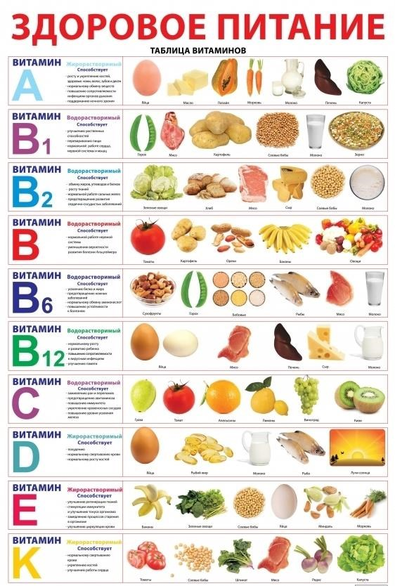

## Санитарно-гигиенический режим на пищеблоке

Выполнение санитарно-гигиенических правил в пищеблоке нашего учреждения регламентируется санитарно-эпидемиологическими правилами и нормативами «Санитарно-эпидемиологические требования к устройству, содержанию и организации режима работы в дошкольных организациях» СанПиН2.4.1.3049-13.(далее – СанПиН).

Устройство, оборудование, содержание пищеблока учреждения соответствует санитарным правилам к организациям общественного питания, изготовлению и оборотоспособности в них пищевых продуктов и продовольственного сырья.

Пищеблок оборудован необходимым технологическим и холодильным оборудованием. Все технологическое и холодильное оборудование находится в рабочем состоянии.

Технологическое оборудование, инвентарь, посуда, тара изготовлены из материалов, разрешенных для контакта с пищевыми продуктами. Весь кухонный инвентарь и кухонная посуда имеют маркировку для сырых и готовых пищевых продуктов. При работе технологического оборудования исключена возможность контакта пищевого сырья и готовых к употреблению продуктов.

Кухонная посуда, столы, оборудование, инвентарь промаркированы и используются по назначению.

Пищевые отходы на пищеблоке и в группах собирают в промаркированные металлические ведра с крышками, очистка которых проводится по мере заполнения их не более чем на 2/3 объема.

В помещениях пищеблока ежедневно проводят уборку: мытье полов, удаление пыли, протирание радиаторов, подоконников; еженедельно с применением моющих средств, проводят мытье стен, очистка стекол от пыли и копоти и т.п.

Один раз в месяц проводится генеральная уборка с последующей дезинфекцией всех помещений, оборудования и инвентаря.

В помещениях пищеблока 1 раз в квартал проводится дезинсекция и дератизация силами специализированных организаций.

Особо скоропортящиеся пищевые продукты хранятся в холодильных камерах и холодильниках при температуре +2-+6 °C, которые обеспечиваются термометрами для контроля за температурным режимом хранения.

Кисломолочные и другие готовые к употреблению скоропортящиеся продукты перед подачей детям выдерживают в закрытой потребительской упаковке при комнатной температуре до достижения ими температуры подачи 15 °C +/- 2 °C, но не более одного часа.

При приготовлении пищи соблюдаются следующие правила:

* обработку сырых и вареных продуктов проводят на разных столах при использовании соответствующих маркированных разделочных досок и ножей;
* для раздельного приготовления сырых и готовых продуктов используются не менее 2 мясорубок.

Питание детей соответствует принципам щадящего питания, предусматривающим использование определенных способов приготовления блюд, таких как варка, приготовление на пару, тушение, запекание, и исключает жарку блюд.

При кулинарной обработке пищевых продуктов соблюдаются санитарно-эпидемиологические требования к технологическим процессам приготовления блюд.

Обработку яиц перед использованием в любые блюда проводят в специально отведенном месте мясо-рыбного цеха, используя для этих целей промаркированные емкости.

Горячие блюда (супы, соусы, горячие напитки, вторые блюда и гарниры) при раздаче имеют температуру +60-+65°C; холодные закуски, салаты, напитки - не ниже +15 °C.

Изготовление салатов и их заправка осуществляется непосредственно перед раздачей.

Фрукты, включая цитрусовые, тщательно промывают в условиях цеха первичной обработки овощей в моечных ваннах.

Транспортировка пищевых продуктов проводится в условиях, обеспечивающих их сохранность и предохраняющих от загрязнения.

Доставка пищевых продуктов осуществляется специализированным транспортом.

Прием пищевых продуктов и продовольственного сырья в учреждение осуществляется при наличии документов, подтверждающих их качество и безопасность. Продукция поступает в таре производителя (поставщика). Документация, удостоверяющая качество и безопасность продукции, маркировочные ярлыки (или их копии) сохранятся до окончания реализации продукции.

Пищевые продукты хранятся в соответствии с условиями хранения и сроками годности, установленными предприятием-изготовителем в соответствии с нормативно-технической документацией.

Складские помещения для хранения продуктов оборудованы приборами для измерения температуры воздуха, холодильное оборудование - контрольными термометрами.

Ежедневно в детском саду осуществляется проверка качества уборки кухни и всех подсобных помещений, мытья посуды и оборудования.

Также отслеживается соблюдение сроков прохождения медицинских обследований персоналом с обязательными отметками в санитарных книжках; проводятся ежедневные осмотры работников пищеблока на наличие гнойничковых заболеваний кожи, контролируется соблюдение личной гигиены сотрудниками пищеблока.

Каждый сотрудник пищеблока ознакомлен под роспись с инструкциями по режиму работы в пищеблоке. Все инструкции составлены в соответствии с СанПиН 2.4.1.3049-13

